Обґрунтування технічних та якісних характеристик предмета закупівлі, розміру бюджетного призначення, очікуваної вартості предмета закупівлі
(відповідно до пункту 4¹ постанови КМУ від 11.10.2016 № 710 «Про ефективне використання державних коштів» (зі змінами)

 | Найменування замовника | ВІДДІЛ ОСВІТИ, КУЛЬТУРИ, МОЛОДІ ТА СПОРТУ ЧЕРНЕЧЧИНСЬКОЇ СІЛЬСЬКОЇ РАДИ САМАРІВСЬКОГО РАЙОНУ ДНІПРОПЕТРОВСЬКОЇ ОБЛАСТІ
 | Місцезнаходження замовника | 51110, Україна, Дніпропетровська область, Самарівський р-н, село Гупалівка, вул.Савченка Романа, будинок 40 А
 | Ідентифікаційний код замовника в Єдиному державному реєстрі  юридичних осіб, фізичних осіб — підприємців та громадських формувань | 44040236
 | Категорія замовника | Юридичні особи, які забезпечують потреби держави або територіальної громади
 | Назва предмета закупівлі | Металопластикові конструкції (Код ДК 021:2015: 44210000-5 - Конструкції та їх частини)
 | Вид процедури | Відкриті торги за Особливостями
 | Ідентифікатор закупівлі | UA-2026-05-11-004405-a
 | Обґрунтування технічних та якісних характеристик предмета закупівлі | Інформація про технічні, якісні та кількісні характеристики предмета закупівлі наведена в Додатку 1 до Обґрунтування технічних та якісних характеристик предмета закупівлі, розміру бюджетного призначення, очікуваної вартості предмета закупівлі.  Технічні та якісні характеристики предмета закупівлі визначені відповідно до потреб замовника та з урахуванням вимог законодавства.
 | Обґрунтування розміру бюджетного призначення | Джерело фінансування закупівлі: кошти місцевих бюджетів (Грошова допомога відповідно до Постанови Кабінету Міністрів України від 19 грудня 2025 року № 1713, (Дитячого фонду Організації Об’єднаних Націй (ЮНІСЕФ))).  ТПКВКМБ: 1021 Надання загальної середньої освіти закладами загальної середньої освіти за рахунок коштів місцевого бюджету.
 | Очікувана вартість предмета закупівлі | 404 649,99 з ПДВ
 | Обґрунтування очікуваної вартості предмета закупівлі | Міністерством розвитку економіки, торгівлі та сільського господарства України затверджена примірна методика визначення очікуваної вартості предмета закупівлі від 18.02.2020 № 275, якою передбачені методи визначення очікуваної вартості предмета закупівлі, а саме: 1) здійснення пошуку, збору та аналіз загальнодоступної інформації про ціну товару (тобто інформація про ціни, що містяться в мережі інтернет у відкритому доступі, спеціалізованих торгівельних майданчиках, в електронних каталогах, в електронній системі закупівель «Прозоро», тощо; 2) отримання комерційних (цінових) пропозицій від виробників, офіційних представників (дилерів), постачальників; 3) у разі обмеження конкуренції на ринку певних товарів та враховуючи їх специфіку при розрахунку використовуються ціни попередніх закупівель аналогічного товару та/або минулих періодів (з урахуванням індексу інфляції, зміни курсів іноземних валют). Відповідно до вказаної методики, при визначені очікуваної вартості предмету закупівлі товарів, робіт та послуг використовується один із методів формування очікуваної вартості предмету закупівлі та проведення моніторингу цін для подальшого укладення договорів.  Очікувана вартість предмета закупівлі сформована на підставі аналізу сучасного ринку техніки через мережу Інтернет та визначена методом моніторингу ринкових цін на основі комерційних пропозицій. До ціни товару входять: вартість товару, доставка, податки, збори, інші обов'язкові платежі, які учасник сплачує або повинен сплатити відповідно до законодавства. Згідно з «ПРИМІРНОЮ МЕТОДИКОЮ визначення очікуваної вартості предмета закупівлі», затвердженою Наказом Міністерства розвитку економіки, торгівлі та сільського господарства України від 18.02.2020 № 275 очікувану вартість предмета закупівлі (Товару) необхідно визначити за методом порівняння ринкових цін. Зокрема, визначити орієнтовну ціну за 1 одиницю Товару, як середньоарифметичне значення масиву отриманих даних. Відповідно, з урахуванням кошторисних призначень, очікувана вартість предмета закупівлі становить: 404 649,99 грн.

Додатку 1
до Обґрунтування технічних та якісних
характеристик предмета закупівлі
№ UA-2026-05-11-004405-a

Інформація про необхідні технічні, якісні та кількісні характеристики предмета закупівлі та технічна специфікація до предмета закупівлі

Металопластикові конструкції
(Код ДК 021:2015: 44210000-5 - Конструкції та їх частини)

Місце поставки: 51113, Дніпропетровська область, Самарівський район, с. Заплавка, вул. Шкільна, 1ж

№ п/п | Найменування | Схема | К-сть, шт
1 | Двері 1350х2700 | 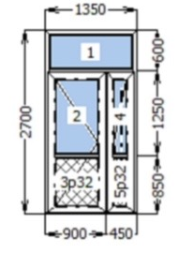  Замок: з защіпкою, нажимний, ключ-ключ, завіси | 1
2 | Віконний блок 1750х1800 | 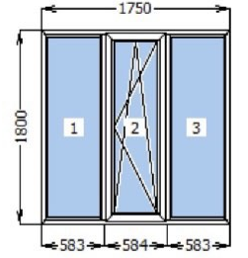  Москітна сітка внутрішньорамкова 522х1696 мм  Підвіконня: не менше 350, довжина 1850 мм  Відли білий 250/1800 мм | 1
3 | Віконний блок 2100х2050 | 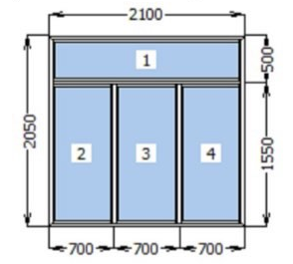  Підвіконня: не менше 200, довжина 2200 мм  Відли білий 250/2150 мм | 7
4 | Віконний блок 2100х2050 | 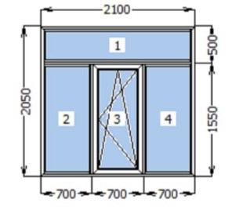  Москітна сітка внутрішньорамкова 638х1467 мм  Підвіконня: не менше 200, довжина 2200 мм  Відли білий 250/2150 мм | 7
5 | Віконний блок 1750х2100 | 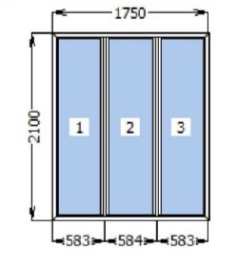  Підвіконня: не менше 350, довжина 1850 мм  Відли білий 250/1800 мм | 3
6 | Віконний блок 1750х2100 | 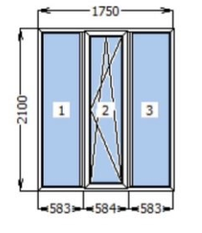  Москітна сітка внутрішньорамкова 522х1996 мм  Підвіконня: не менше 350, довжина 1850 мм  Відли білий 250/1800 мм | 1
7 | Віконний блок 1350х2050 | 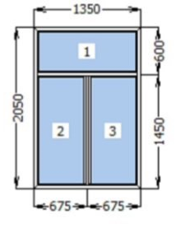  Підвіконня: не менше 200, довжина 1450 мм  Відли білий 250/1400 мм | 1

№  з/п | Параметри | Вимога | Пропозиція Учасника
1 | Матеріал профілю: | Монтажна ширина профіля - не менше ніж 70 мм та не менше 5 камерний профіль.
2 | Колір профілів | Білий
3 | Відкривні стулки вікон | Поворотно-відкидні
4 | Склопакет | 4i-14Ar-4-14Ar-4і (зовнішнє і внутрішнє скло енергозберігаюче)
5 | Фурнітура | Високої якості, білого кольору, зносостійка, стійка до корозії.
6 | Ущільнювачі | Еластичні, стійкі до впливу зовнішніх факторів, забезпечують герметичність конструкції
7 | Підвіконня | Біле

Будь-які посилання у вимогах та/або характеристиках на фірму, патент, конструкцію, джерело походження або виробника застосовується із виразом «або еквівалент». У разі надання еквіваленту, учасник у тендерній пропозиції повинен зазначити найменування та характеристики запропонованого ним Товару, що підтверджують його відповідність вимогам замовника. При цьому, запропонований учасником еквівалент за своїми характеристиками повинен бути не гіршим, ніж у вимогах замовника.

Постачальник зобов’язаний до початку виготовлення та монтажу металопластикових конструкцій провести контрольні заміри віконних (дверних) прорізів на об’єкті Замовника з метою уточнення фактичних розмірів та забезпечення належної якості монтажу. Монтаж металопластикових конструкцій включає встановлення виробів у проріз, кріплення, герметизацію монтажного шва, встановлення підвіконь та відливів.

Предмет закупівлі повинен відповідати вимогам:
- ДБН В.2.2-3:2018 Будинки і споруди. Заклади освіти
- ДБН В.2.6-31:2021 Теплова ізоляція та енергоефективність будівель
- ДСТУ EN 14351-1:2020 Вікна та двері. Вимоги. Частина 1. Вікна та зовнішні двері (EN 14351-1:2006 + A2:2016, IDT)

1. У разі подання Учасником торгів товару, який еквівалентом, то він подає порівняльну таблицю з детальним описом відмінностей. Запропонований товар по своїх характеристиках має бути не гіршим до встановленого Замовником.
2. Учасник у пропозиції подає паспорт на конструкції (металопластикові вікна). У паспорті вказуються комплектуючі, які використані при виготовленні конструкцій, усі технічні характеристики, необхідні для визначення відповідності вимогам замовника, а також повинно бути графічне зображення конструкцій з розмірами.
3. Для підтвердження того, що запропонований товар має офіційну гарантію, а також для уникнення постачання товару низької якості, або такого, що не відповідає заявленим технічним вимогам, учасник повинен надати:
а) якщо він є виробником товару – документ(и), що підтверджує(ють) статус виробника товару та гарантійні зобов’язання;
б) якщо він не є виробником товару – лист(и) від виробника/офіційного партнера/офіційного представника/офіційного представництва/офіційного дистриб’ютора/ бренду із зазначенням ідентифікатора цієї закупівлі в Рrozorro, предмету закупівлі, найменування товару та підтвердження гарантійних зобов’язань.
4. Товар, що є предметом закупівлі, повинен відповідати екологічним нормам, бути новим (такими що не був у використанні), непошкодженим, належна якість якого відповідає умовам, встановленим чинним законодавством України, мати високу надійність і безпеку в процесі експлуатації (учасник надає гарантійний лист).
5. До вартості товару включаються усі витрати які понесе Учасник (тара та упаковка, транспортування, завантаження і розвантаження товару, монтаж, сплата податків, митних зборів тощо).
6. Технічні характеристики мають відповідати технічним вимогам товару або бути кращими.
7. В пропозиції Учасник повинен чітко зазначати фірму виробника та модель пропонованого товару
8. Учасник повинен надати сертифікат відповідності або декларацію про відповідність на виріб, видані відповідно до вимог чинного законодавства України акредитованим органом з оцінки відповідності.
9. На підтвердження дотримання санітарних норм Учасник надає висновок державної санітарно-епідеміологічної експертизи

